

面向对象分析与设计大作业

学 院： 计算机科学与工程学院
班 级： 09计科2班
学生姓名： 冯少泳
学 号： 200930583134
指导老师： 苏锦钿
提交日期： 2012/06/03

华南理工大学
UML课程实验报告

实验题目:_______考勤系统_________
姓名: ___冯少泳_____ 学号:__200930583134___
班级: __09计科2班_ 组别: ________
合作者: _______无___________
指导教师: _____苏锦钿_________________
实验概述
【实验目的及要求】
- 掌握面向对象技术的基本原理和各种相关概念；
- 熟练掌握UML的基本知识和9种常见的UML图形,并能够利用Rational Rose 2003、IBM Software Architecture、或trufun UML 2.x工具进行建模；
- 根据问题进行学习，拓广、深化；
- 独立完成一个应用程序的分析、设计和建模，为以后软件项目的开发打下实践基础。

【实验原理】

- 自选题目，或从给出的案例1、案例2和案例3中任选一个，每个人结合《面向对象分析与设计》课程的内容独立完成一个软件系统的分析、设计与建模；
- 问题规模。自选的软件项目规模不需要很大，只要能够完整地利用面向对象技术和UML进行软件的分析与设计；
- 必须给出用例图、类图、顺序图（或协作图）、活动图（或状态图）、组件图和部署图；
- 建议尽量结合课堂上所讲的软件设计模式；
- 建议结合版本控制工具进行文档的编写工作。

【实验环境】
- Windows7
- Rational Rose Enterprise Edition 2003
3. TortoiseSVN + CodeGoogle Host

实验内容
【实验方案设计】
（1）系统需求描述(问题描述及相应的用例图) ；
（2）系统静态结构建模和动态结构建模（类图、对象图、顺序图或协作图、活动图或状态图）；

（3）系统的实现视图建模，即利用组件图对系统的物理结构进行建模；
（4）系统的部署视图建模，即利用部署图对系统的网络拓扑结构进行建模；

【实验过程】（实验步骤、记录、数据、分析）

- 系统需求描述：

系统顶层用例图：

1.识别参与者：
1)雇员（包括 小时工，普通员工，销售员）
2)项目经理
3)项目管理数据库
4)考勤系统数据库

2.识别用例:
1)访问个人考勤信息
2)访问个人工资信息
3)增加考勤信息
4)编辑考勤信息
5)访问项目管理数据库上的信息
6)确认工资信息
7)访问考勤系统数据库信息
8)提出修改考勤信息申请
3.关系
1）雇员 和 访问考勤信息和工资支付信息
2)雇员 和 增加考勤信息
3)雇员 和 提出修改考勤信息申请
3)项目经理 和 编辑考勤信息
4)项目经理 和 访问个人考勤信息、个人工资支付信息
5)项目经理 和 确认工资信息

4.总结系统需求
系统将要实现的需求特征包含：定时计算工资，计算员工工资信息，小时工计算方式，普通员工计算方式，销售人员计算方式
这些元素属于系统内，其余在系统外，属于系统环境。

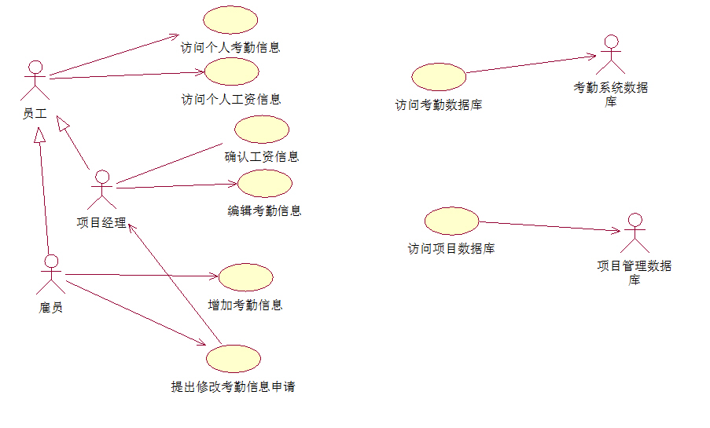
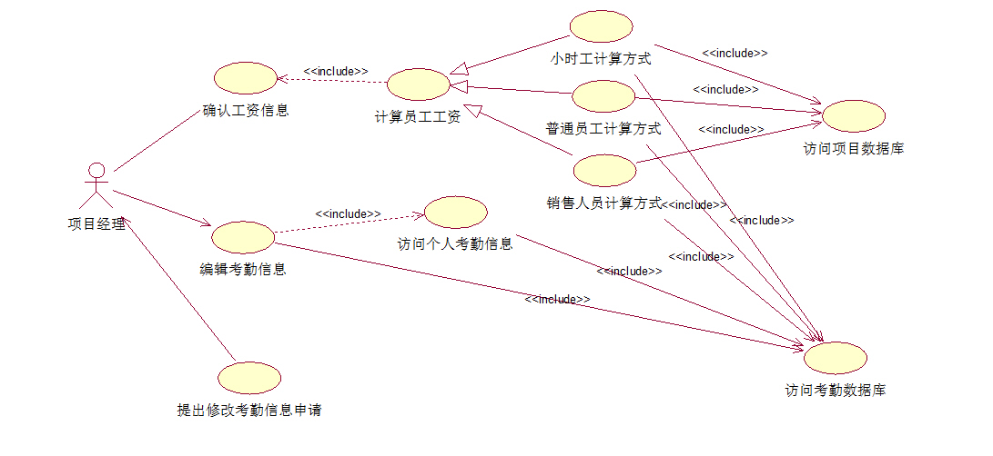

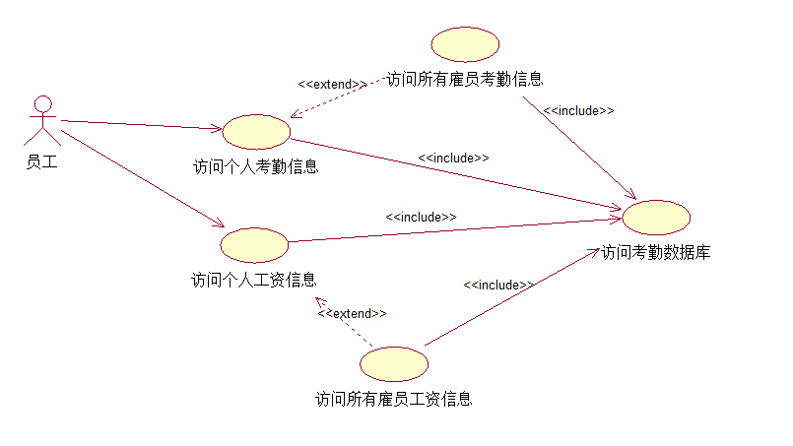
用例说明文档
1）用例名称：访问个人考勤信息
参与者：员工
前置条件：属于公司的合法员工
后置条件：无
基本事件流：
- 员工通过客户端登陆系统；
- 选择查看个人考勤信息；
- 选择查看的时间段；
- 访问考勤数据库系统；
- 显示相应的考勤信息；
可选事件流：
1.如果该员工对考勤时间有异议，可以点击 提出修改考勤申请 按钮；
2.如果该员工为项目经理，可以查看所有雇员的考勤信息；
异常事件流：
无;

2）用例名称：访问个人工资信息
参与者：员工
前置条件：属于公司的合法员工
后置条件：无
基本事件流：
1.员工通过客户端登陆系统；
2.选择查看个人工资支付信息；
3.选择查看的时间段；
4.访问考勤数据库系统；
5.显示相应的工资支付信息；
可选事件流：
1.如果该员工为项目经理，可以查看所有雇员的工资支付信息；
异常事件流：
无;

3）用例名称：增加考勤信息
参与者：雇员
前置条件：属于项目组的雇员
后置条件：无
基本事件流：
1.雇员通过客户端登陆系统；
2.记录上班时间；
3.记录下班时间；
可选事件流：
1.雇员中途请假，记录信息；
异常事件流：
- 雇员只记录上班时间，没记录下班时间，记录信息，并向雇员发出警告；

4）用例名称：编辑考勤信息
参与者：项目经理
前置条件：属于公司项目的经理
后置条件：无
基本事件流：
1.经理通过客户端登陆系统；
2.选择修改雇员考勤信息；
3.选择修改的时间段；
4.访问考勤数据库系统；
5.编辑考勤信息；
6.保存考勤信息；
可选事件流：
无；
异常事件流：
1.项目经理在短时间内大量修改雇员考勤信息，暂停工作，写入安全日记，并向经理发出警告；

5)用例名称：访问项目管理数据库上的信息
参与者：考勤管理系统
前置条件：需要访问到过去项目的相关信息
后置条件：无
基本事件流：
- 连接项目管理数据库；
- 查询相应信息
可选事件流：
无；
异常事件流：
1.无法连接项目数据库，系统出错，写入安全日志，向调用方发出出错信息；

6)用例名称：确认工资信息
参与者：考勤管理系统，项目经理
前置条件：项目经理未确认本周、本月的工资信息
后置条件：无
基本事件流：
- 系统自动计算出本周、本月的工资信息；
- 系统想项目经理发出确认工资信息请求；
- 项目经理确认工资信息；
可选事件流：
- 项目经理查看雇员的考勤信息；
- 项目经理查看雇员的工资支付信息；
异常事件流：
1.项目经理发现计算工资有错误，提出修改申请；

7)用例名称：访问考勤系统数据库信息
参与者：考勤管理系统，考勤数据库
前置条件：需要读取、修改考情数据库信息
后置条件：无
基本事件流：
- 连接考勤数据库;
- 读取/修改数据;
可选事件流：
无；
异常事件流：
无；

8)用例名称：提出修改考勤信息申请
参与者：雇员、项目经理
前置条件：雇员发现自己的考勤信息不符
后置条件：无
基本事件流：
1.员工通过客户端登陆系统；
2.选择查看个人考勤信息；
3.选择查看的时间段；
4.访问考勤数据库系统；
5.显示相应的考勤信息；
6.点击 提出修改考勤信息申请；
可选事件流：
无；
异常事件流：
无；

9)用例名称：计算员工工资
参与者：考勤系统
前置条件：每周、每月定时执行
后置条件：无
基本事件流：
- 访问考勤数据库中雇员信息；
- 访问雇员的考勤情况；
- 对于每个雇员按照雇员的种类结算工资；
- 向项目经理发出确认工资信息；
可选事件流：
无；
异常事件流：
无；

10)用例名称：小时工计算方式
参与者：考勤系统
前置条件：雇员属于小时工
后置条件：无
基本事件流：
- 访问考勤数据库中雇员一周内的考勤信息；
- 访问项目数据库中关于该雇员所在项目的工资级别；
- 计算每天的工资，如果当天工作超过8小时，超过的部分按加班计算（工资为平时的1.5倍）；
- 返回计算结果；
可选事件流：
无；
异常事件流：
无；

11)用例名称：普通员工计算方式
参与者：考勤系统
前置条件：雇员属于普通员工
后置条件：无
基本事件流：
- 访问考勤书库中雇员一个月内的考勤信息；
- 访问项目数据库中普通雇员的工资级别；
- 返回结果；
可选事件流：
无；
异常事件流：
1.雇员考勤情况不佳，向项目经理发出警告；

12)用例名称：销售人员计算方式
参与者：考勤系统
前置条件：雇员属于销售人员
后置条件：无
基本事件流：
- 访问项目数据库中的销售人员销售量；
- 访问项目数据库中项目的订单提成比例；
- 计算月工资；
- 返回结果；
可选事件流：
无；
异常事件流：
无；

B.系统设计（静态类图、对象图，动态时序图、活动图）

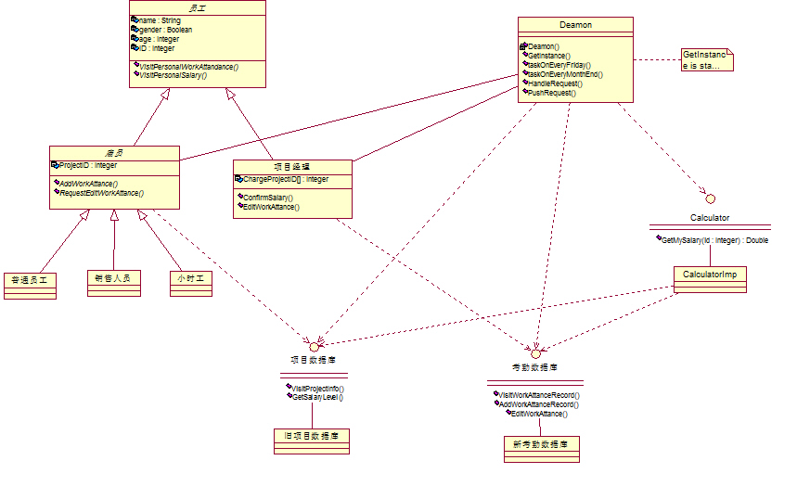

- Deamon类：
Deamon类，系统运行的后台对象，使用单例模式，由于系统运行后，只能允许中有一个后天对象存在，Deamon对象主要出来为 每个周五、月末进行的自动结算工资，还有处理 雇员、经理发出的请求；

- 员工抽象类
集中员工类的一些公有属性、方法，方便以后的扩展

- 雇员抽象类
除项目经理外的员工的集合，提供这些员工的抽象方法，方便以后增加员工的工种；

- 项目经理类
在本系统中项目经理，负责处理一些员工的申请；

- 普通员工、小时工、销售人员
继承抽象雇员的实现类，方法相差不大，但是可以根据不同雇员的身份设计不同的界面，关注他们自身的功能；

- 考勤数据库接口
负责与考勤数据库打交道，驱动数据库，对外提供易容接口；

7) 项目数据库接口
负责与项目数据库打交道，处理读取项目数据库的请求；

- Calculator接口
处理计算不同种类雇员、不同项目雇员的工资结算；

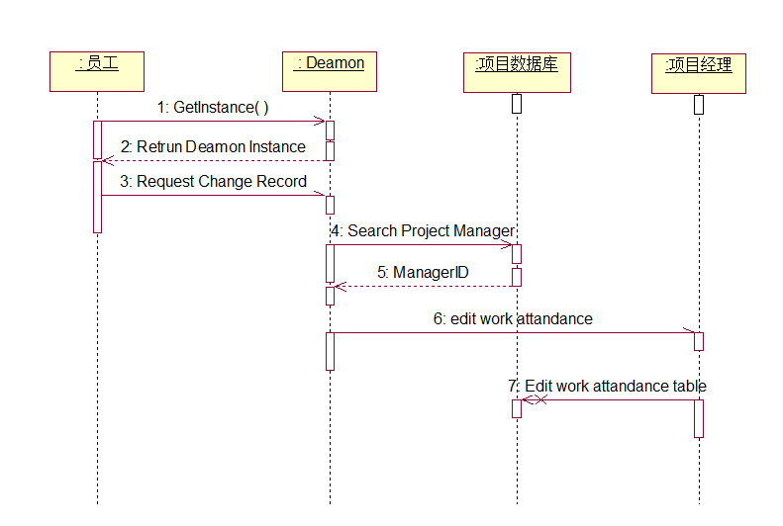

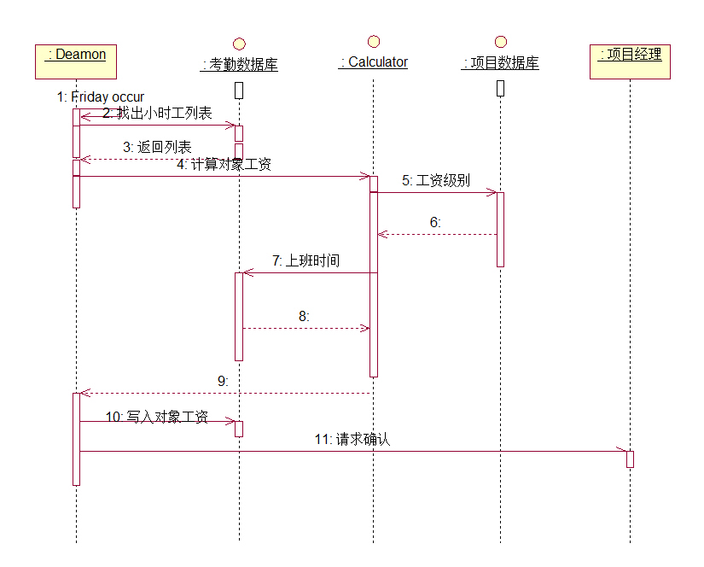

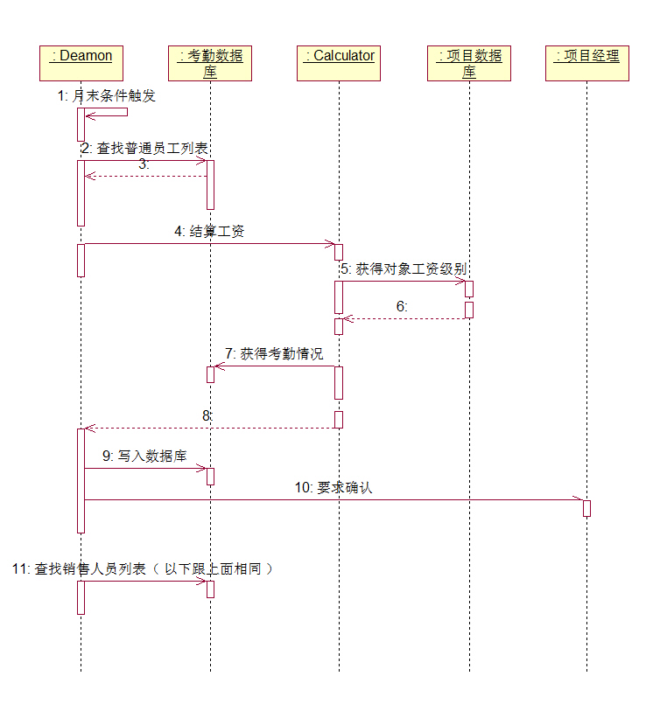

1)普通员工发现自己的考勤记录有问题时候，请求修改考勤记录的时序图；
2)每周五系统自动计算小时工的工资的时序图；
3)每月末系统自动结算普通员工、销售人员（由于销售人员时序跟普通员工差别不大，并未给出），时序图；

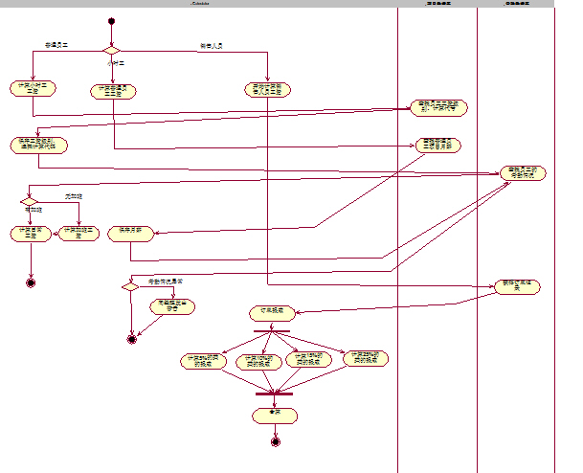

实现Calculator接口的实现类的活动图，对待不同的员工有不同计算方式，这种设计下，calculator比较庞大，修改麻烦。

C 实现视图
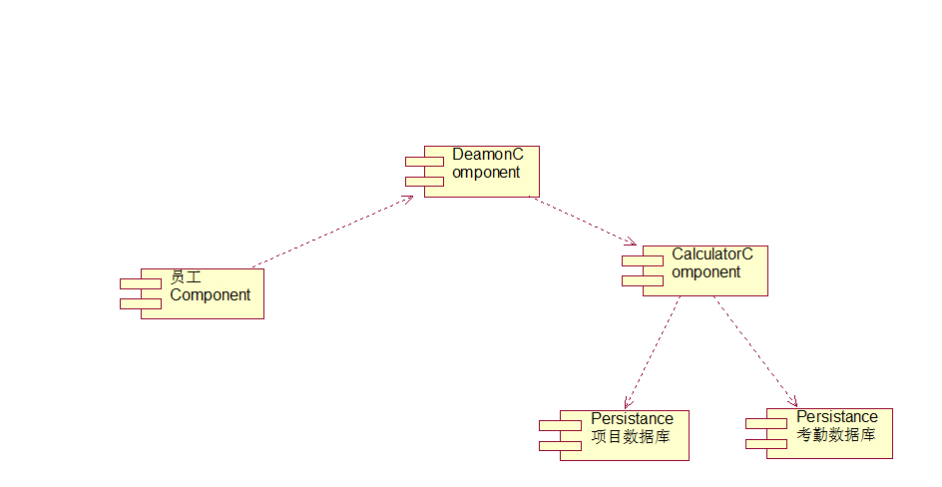

D 部署视图
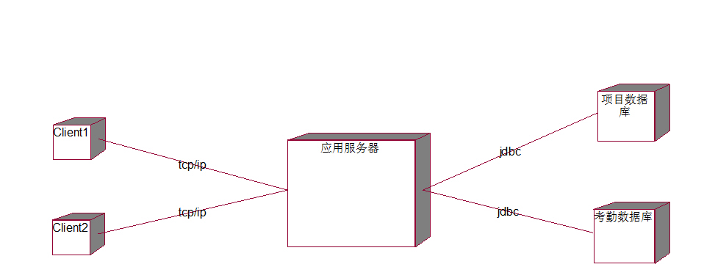
.

【结论】

小结
指导教师评语及成绩
评语：

成绩： 指导教师签名：
批阅日期：

